1. Iniciar el repositorio 



1. Configurar el repositorio con su nombre de usuario y con su correo duoc

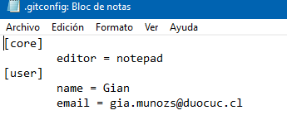

1. Configurar el repositorio para que no se suba ningún archivo de la carpeta “node_modules” investigue cómo se realiza esto.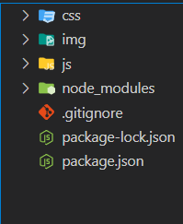

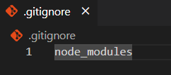

1. La carpeta img se debe mantener vacía, pero si debe estar trackeada, investigue sobre el tracking de carpetas vacías.



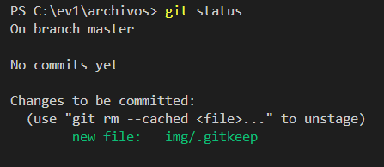

1. Los archivos package-log.json y package.json tampoco deben subirse

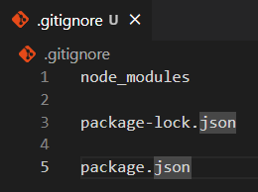

1. Agregue su primer commit nombrándolo “primer commit”

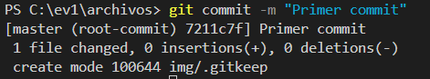

1. Agregue un archivo README.md que tenga como mensaje su nombre y su correo, realice un commit de el “Readme agregado”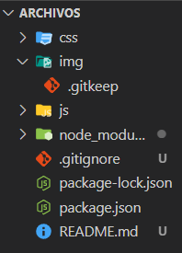





1. Cree una rama llamada “index”, y a esa rama agregue un archivo llamado index.html dándole la estructura básica de una página html y realice el commit “index.html agregado”



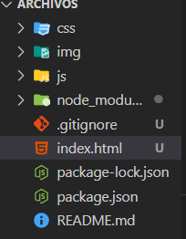

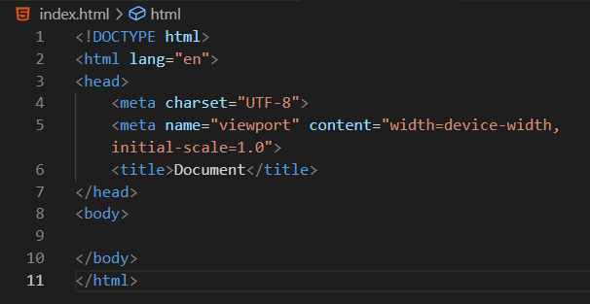





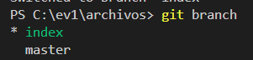

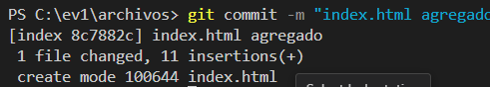

1. Cámbiese a la rama main y agregue un archivo llamado estilo.css a la carpeta css





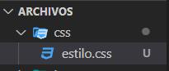

1. Agregue el siguiente estilo:

h1{

color:red;

font-weight:bold;

}

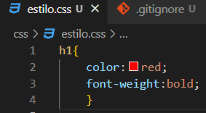

1. Haga commit “estilo.css agregado”

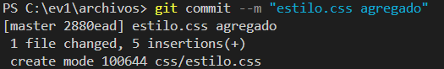

1. Incluya los cambios realizados a main en su rama index

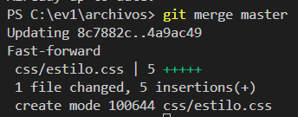

1. Incorpore el estilo.css a su index.html para que tome el estilo del archivo css y haga un commit “estilo vinculado”

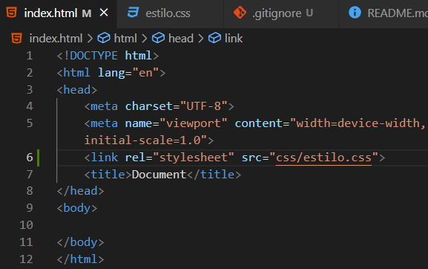



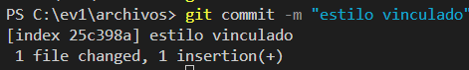

1. Estando en la rama index y edite el archivo index.html, agréguele un título con etiqueta h1 que diga “esta es mi prueba de comandos git

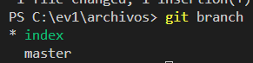

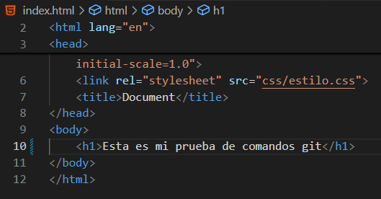

1. En un párrafo bajo el título agregue el texto “Esta prueba la tengo que hacer porque si no sé git soy nada” y repítalo 3 veces

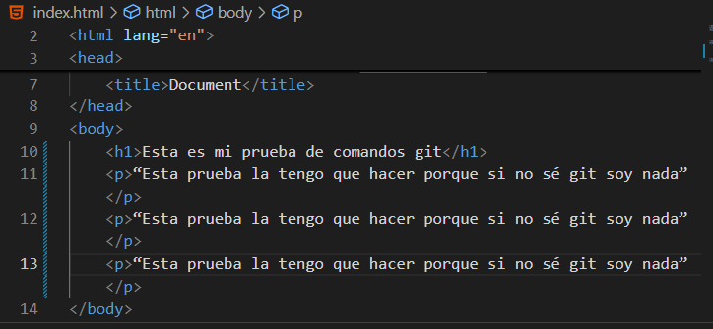

1. Haga un commit del archivo que acaba de editar llamado “index.html editado”

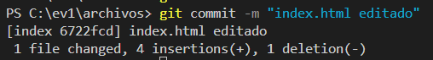

1. Cámbiese a la rama index y edite el archivo estilo.css que debe contener exactamente los siguiente:

h1{

color:green;

font-weight:bold;

}

p{

color:blue

}

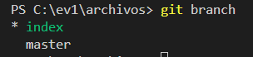

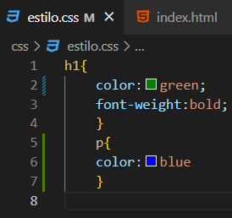

1. Haga un commit “estilo.css modificado”

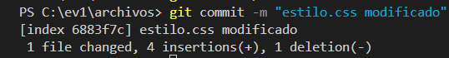

1. Cámbiese a la rama main y edite el archivo estilo.css ahora con lo siguiente:

h1{

color:orange;

font-weight:bold;

}

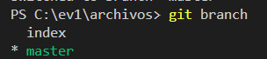

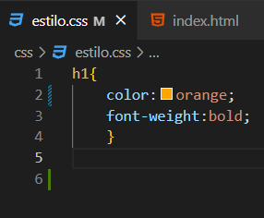

1. Haga un merge de la rama index en main

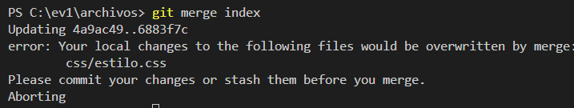

1. Resuelva el conflicto generado aceptando dejando el h1 en Orange y p en blue

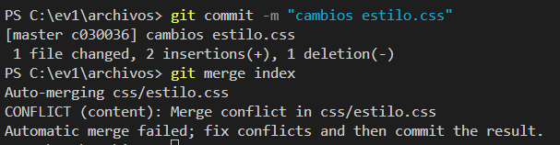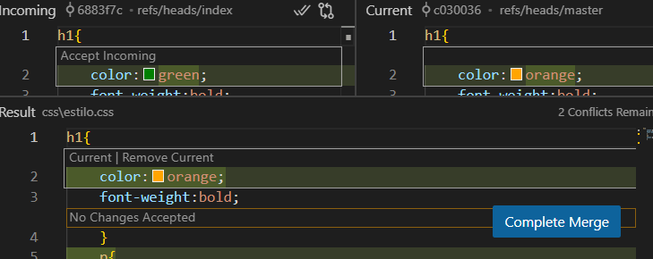

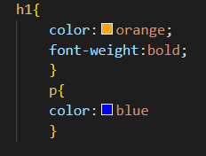

1. Agregue al archivo README una línea que diga # conflicto resuelto!!

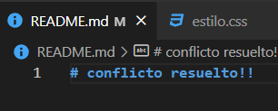

23.Haga un commit en main llamado “Fin conflicto”

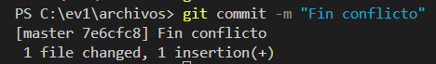

24. Cree una nueva rama desde main llamada paginas

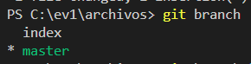

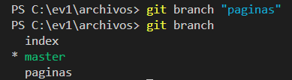

25.En la rama páginas Agregue dos archivos page1.html y page2.html a cada archivo

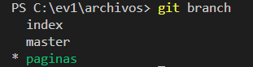

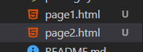

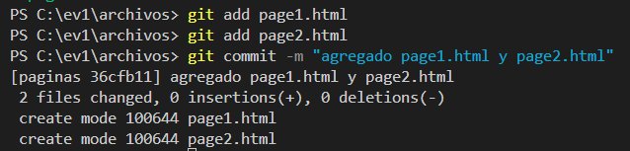

26. Coloque estructura html a la page1.html incorpore el estilo.css y el título en h1 página 1

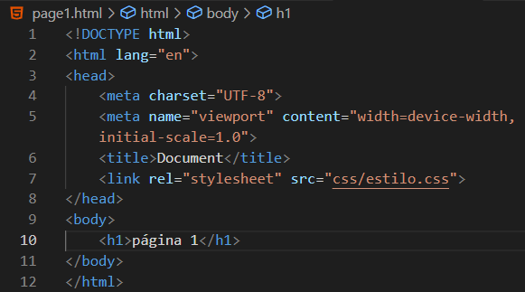

27. Haga un commit llamado “página 1 lista”

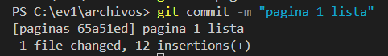

28. repita los pasos anteriores con la page2.html y realice el commit “page2.html lista”

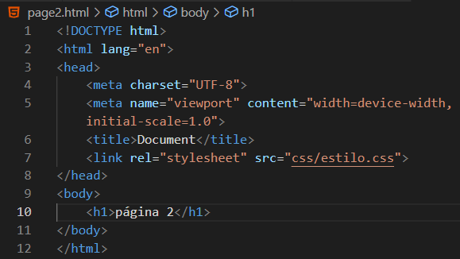

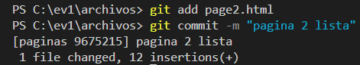

29. Cree un hipervínculo en cada página hacia index.html que diga “volver”, realice el commit “vínculos agregados”

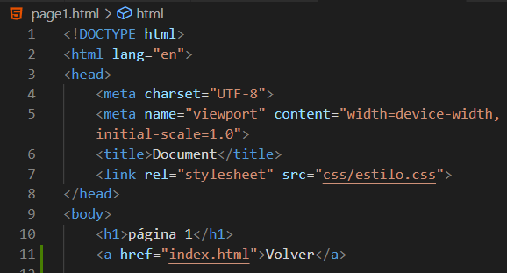

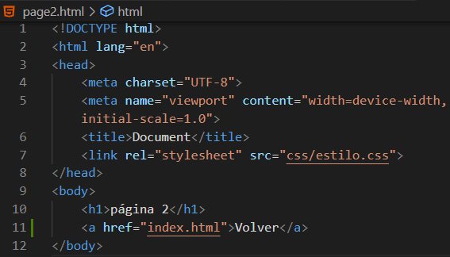

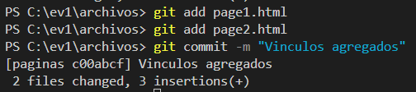

30. Cámbiese a main e incluya bajo la etiqueta p hipervínculos a las dos paginas que digan ir a página 1 e ir a página dos

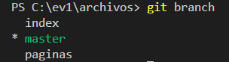

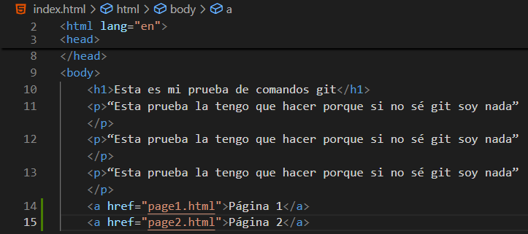

31. Haga un commit “navegación terminada” en la rama main

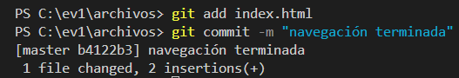

32. Haga merge de paginas hacia main

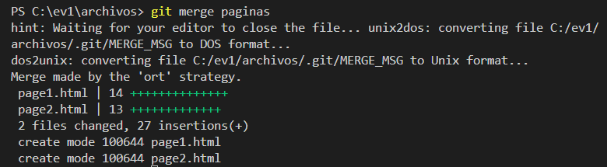

33.Agregue al README.md una nueva línea que diga “# navegación lista”

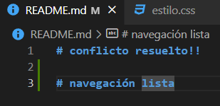

34.Haga un commit “nuevo mensaje en readme”

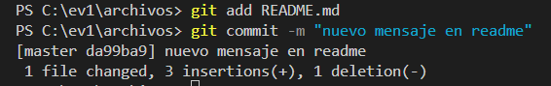

35.Elimine el archivo estilo.css de su repositorio



36.Haga un commit “estilo eliminado”

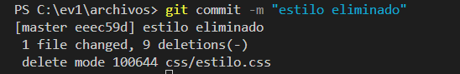

37. Agregue al readme un comentario “# estilo eliminado”

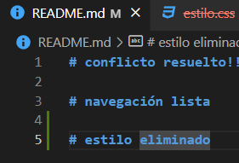

38. Revierta el repositorio hasta el commit “nuevo mensaje en readme”



39.Agregue al readme una nueva línea que diga “# repositorio regenerado”

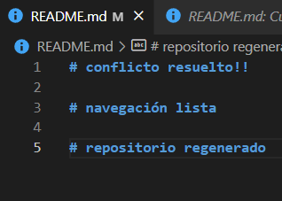

40. Haga un commit que diga “Al fin terminé prometo estudiar siempre”

